Вариант 1

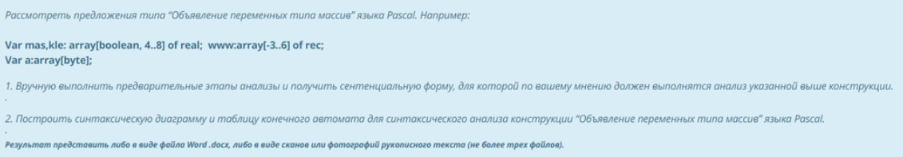

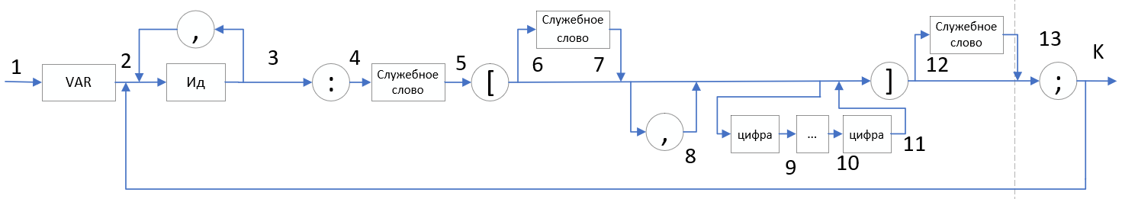

|  |  |  |  |  |  |  |  |  |  |  |  |
| --- | --- | --- | --- | --- | --- | --- | --- | --- | --- | --- | --- |
|  | VAR | , | Ид | : | Сл. слово | [ | ] | цифра | … | ; | Буква |
| 1 | 2 | Error | Error | Error | Error | Error | Error | Error | Error | Error | Error |
| 2 | error | 2 | 5 | error | error | error | error | error | error | Error | Error |
| 3 | error | error | error | 4 | error | error | error | error | error | Error | Error |
| 4 | error | error | error | error | 5 | error | error | error | error | Error | Error |
| 5 | error | error | error | error | Error | 6 | error | error | error | Error | Error |
| 6 | error | 8 | error | error | 7 | error | 12 | 9 | error | Error | Error |
| 7 | error | 8 | error | error | error | error | 12 | 9 | error | Error | Error |
| 8 | error | error | error | error | error | error | 12 | 9 | error | Error | Error |
| 9 | error | error | error | error | error | error | error | error | 10 | Error | Error |
| 10 | error | error | error | error | error | error | Error | 11 | error | Error | Error |
| 11 | error | error | error | error | error | error | 12 | error | error | Error | Error |
| 12 | error | error | error | error | 13 | error | error | error | error | error | Error |
| 13 | error | error | error | error | error | error | error | error | error | Конец | Error |

Вариант 2

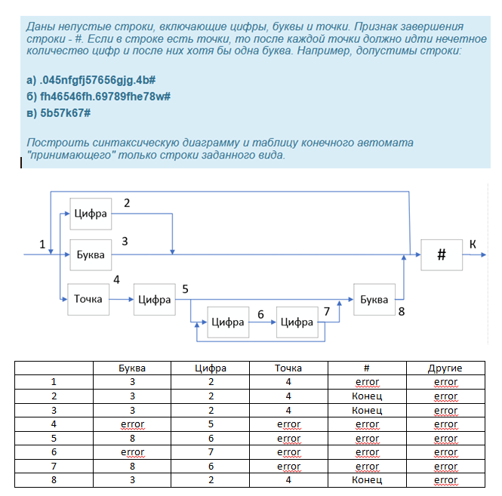

Вариант 3

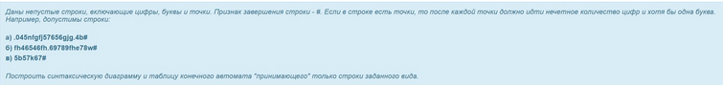

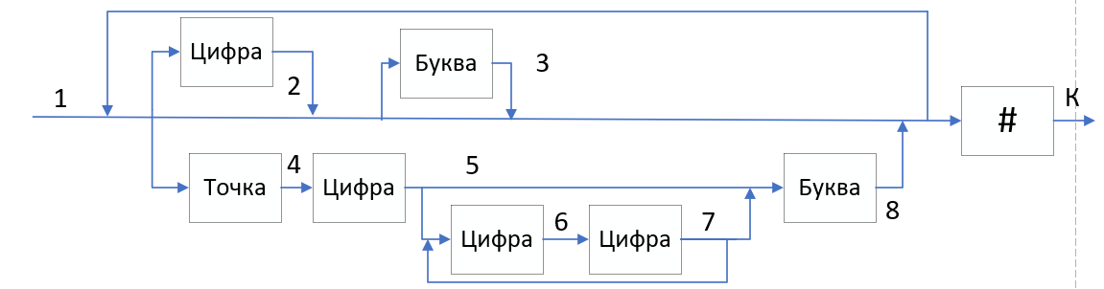

|  |  |  |  |  |  |
| --- | --- | --- | --- | --- | --- |
|  | Буква | Цифра | Точка | # | Другие |
| 1 | 3 | 2 | 4 | error | error |
| 2 | 3 | 2 | 4 | Конец | error |
| 3 | 3 | 2 | 4 | Конец | error |
| 4 | error | 5 | error | error | error |
| 5 | 8 | 6 | error | error | error |
| 6 | error | 7 | error | error | error |
| 7 | 8 | 6 | error | error | error |
| 8 | 3 | 2 | 4 | Конец | error |

Вариант 4

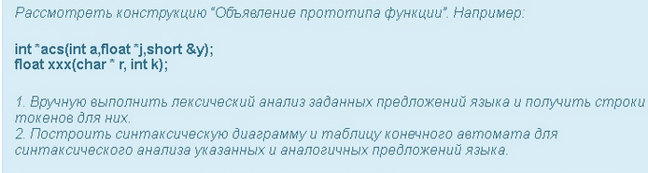

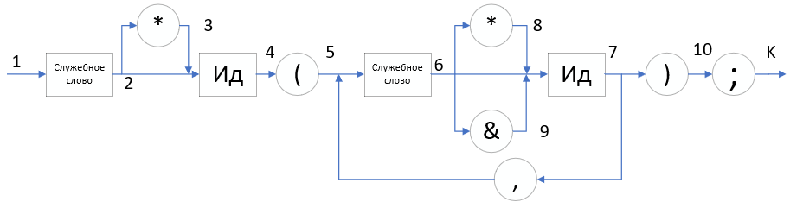

|  |  |  |  |  |  |  |  |  |  |
| --- | --- | --- | --- | --- | --- | --- | --- | --- | --- |
|  | Сл_сл | * | Ид | ( | & | ) | ; | , | Другие |
| 1 | 2 | Error | Error | Error | Error | Error | Error | Error | Error |
| 2 | Error | 3 | 4 | Error | Error | Error | Error | Error | Error |
| 3 | Error | Error | 4 | Error | Error | Error | Error | Error | Error |
| 4 | Error | Error | Error | 5 | Error | Error | Error | Error | Error |
| 5 | 6 | Error | Error | Error | Error | Error | Error | Error | Error |
| 6 | Error | 8 | 7 | Error | 9 | Error | Error | Error | Error |
| 7 | Error | Error | Error | Error | Error | 10 | Error | 5 | Error |
| 8 | Error | Error | 7 | Error | Error | Error | Error | Error | Error |
| 9 | Error | Error | 7 | Error | Error | Error | Error | Error | error |
| 10 | Error | Error | Error | Error | Error | Error | Конец | Error | error |

Вариант 5

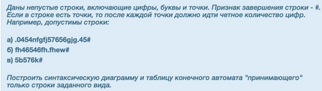

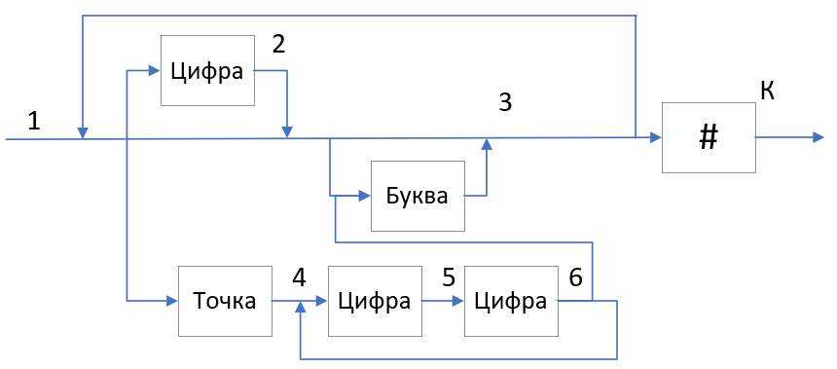

|  |  |  |  |  |  |
| --- | --- | --- | --- | --- | --- |
|  | Буква | Цифра | Точка | # | Другие |
| 1 | 3 | 2 | 4 | error | error |
| 2 | 3 | 2 | 4 | Конец | error |
| 3 | 3 | 2 | 4 | Конец | error |
| 4 | error | 5 | Error | error | error |
| 5 | error | 6 | Error | error | error |
| 6 | 3 | error | 4 | error | error |

Вариант 6

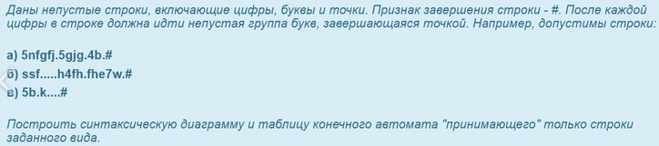

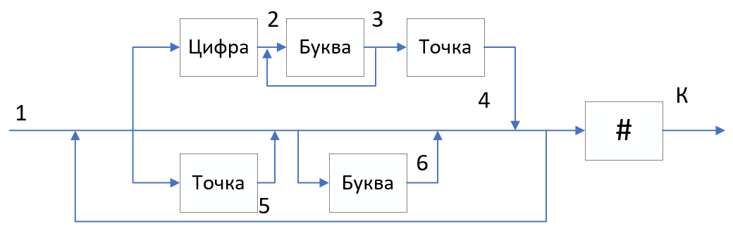

|  |  |  |  |  |  |
| --- | --- | --- | --- | --- | --- |
|  | Буква | Цифра | Точка | # | Другие |
| 1 | 6 | 2 | 5 | error | error |
| 2 | 3 | error | error | error | error |
| 3 | error | error | 4 | error | error |
| 4 | 6 | 2 | 5 | Конец | error |
| 5 | 6 | 2 | 5 | Конец | error |
| 6 | 6 | 2 | 5 | Конец | error |

Вариант 7

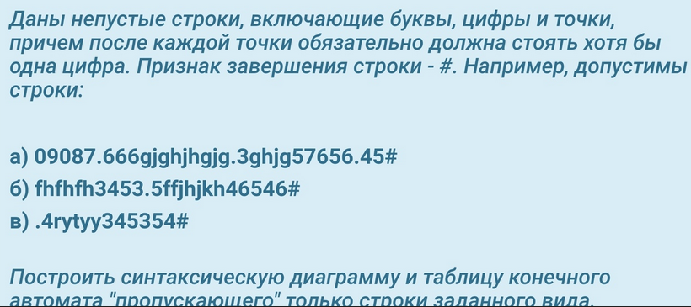

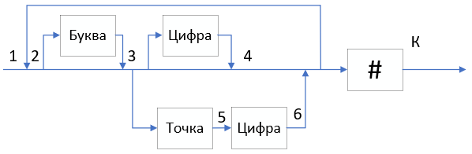

|  |  |  |  |  |  |
| --- | --- | --- | --- | --- | --- |
|  | Буква | Цифра | Точка | # | Другие |
| 1 | 3 | 4 | 5 | error | error |
| 2 | 3 | 4 | 5 | Конец | error |
| 3 | 3 | 4 | 5 | Конец | error |
| 4 | 3 | 4 | 5 | Конец | error |
| 5 | error | 6 | Error | error | error |
| 6 | 3 | 4 | 5 | Конец | error |

Вариант 8

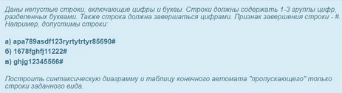

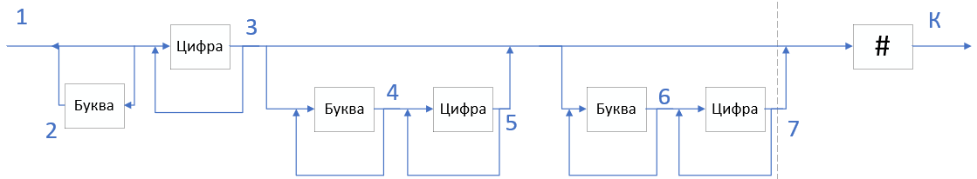

|  |  |  |  |  |
| --- | --- | --- | --- | --- |
|  | Буква | Цифра | # | Другие |
| 1 | 2 | 3 | Error | error |
| 2 | 2 | 3 | Error | Error |
| 3 | 4 | 3 | Конец | Error |
| 4 | 4 | 5 | Error | Error |
| 5 | 6 | 5 | Конец | Error |
| 6 | 6 | 7 | Error | Error |
| 7 | Error | 7 | Конец | Error |

Вариант 9

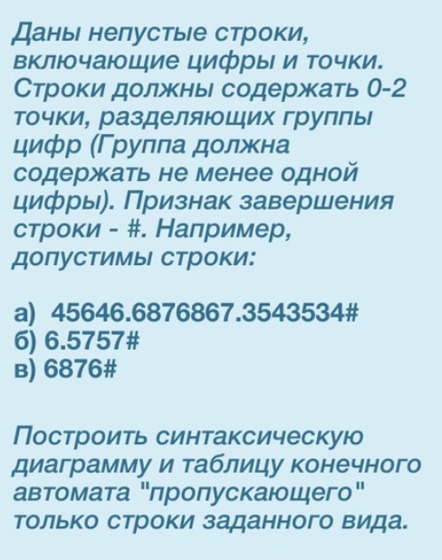

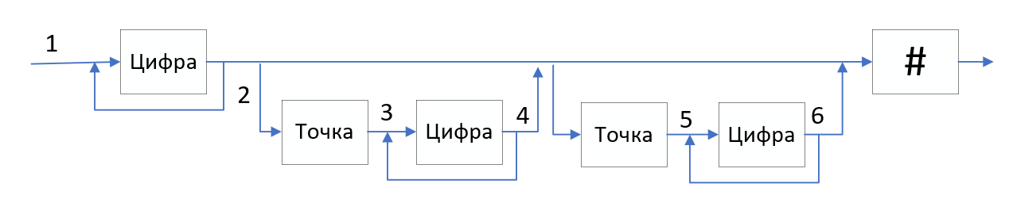

|  |  |  |  |  |
| --- | --- | --- | --- | --- |
|  | Цифра | Точка | # | Другие |
| 1 | 2 | Error | Error | Еrror |
| 2 | 2 | 3 | Конец | Error |
| 3 | 4 | Error | Error | Error |
| 4 | 3 | 5 | Конец | Error |
| 5 | 6 | Error | Error | Error |
| 6 | 5 | Error | Конец | Еrror |

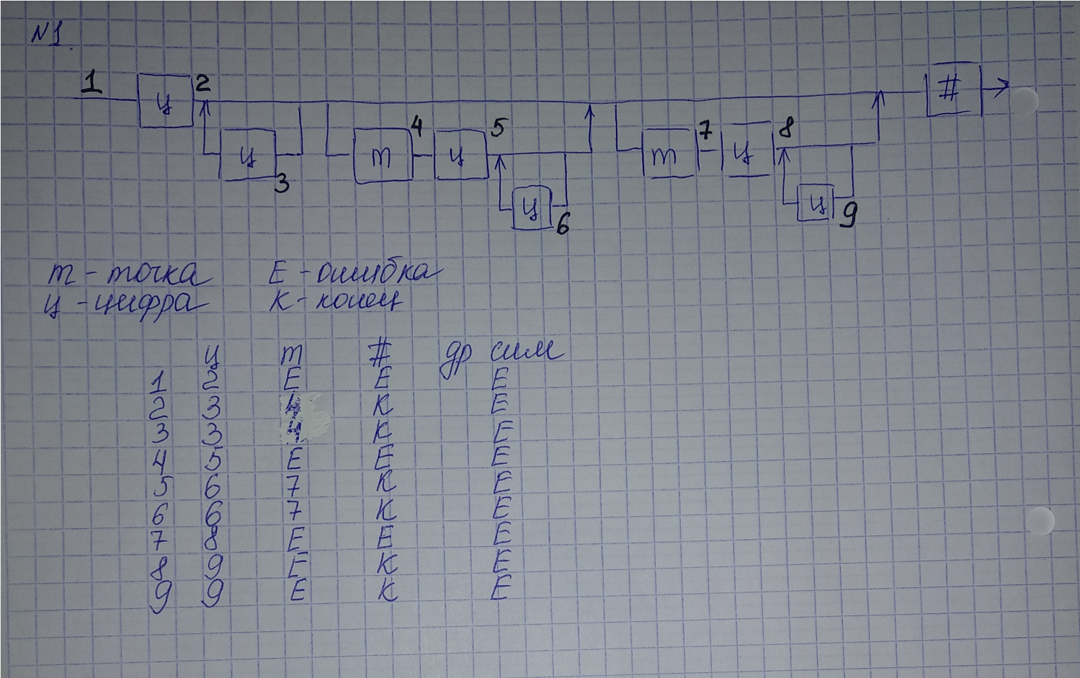

Вариант 10

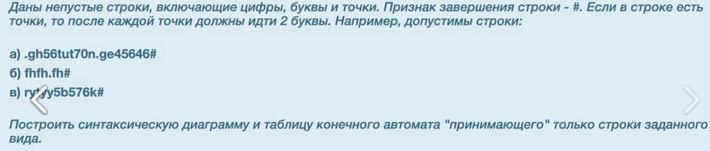

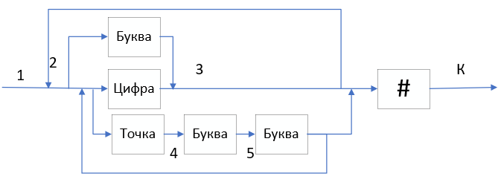

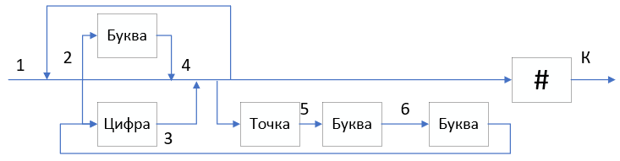

|  |  |  |  |  |  |
| --- | --- | --- | --- | --- | --- |
|  | Буква | Цифра | Точка | # | Другие |
| 1 | 4 | 3 | 5 | Error | Еrror |
| 2 | 4 | 3 | 5 | Конец | Error |
| 3 | 4 | 3 | 5 | Конец | Error |
| 4 | 4 | 3 | 5 | Конец | Error |
| 5 | 6 | Error | Error | Error | Error |
| 6 | Error | Error | 3 | Error | Error |